Le SOCIETÀ OPERAIE di MUTUO SOCCORSO e le COOPERATIVE di CONSUMO
della CONSULTA delle VALLI SUSA e SANGONE
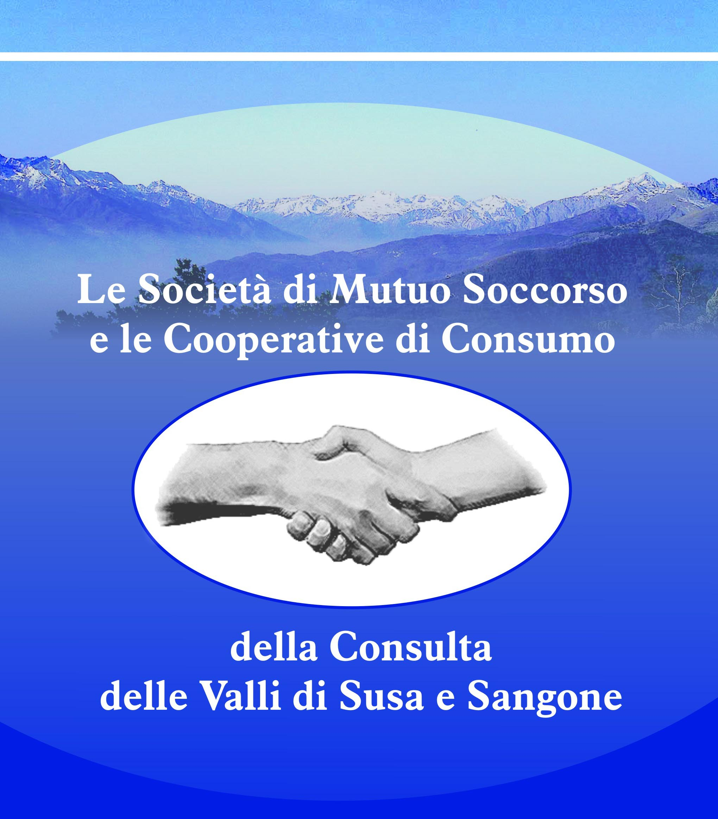
Le Società di Mutuo Soccorso e le Cooperative di Consumo della Consulta delle Valli di Susa e Sangone - 72 pp. - illustrazioni a colori e bn
Edizioni Consorzio ARCA (Torino) - www.arcaedizioni.it

Questo volume illustra la realtà e raccoglie in una storia collettiva le tappe salienti dei singoli percorsi delle Società Operaie di Mutuo Soccorso e Cooperative di Consumo nelle valli di Susa e Sangone. Nell’800 fino alla prima metà del ‘900 le Società di Mutuo Soccorso ebbero una diffusione capillare: in ogni paese ne esisteva almeno una. Il percorso è simile alle diverse realtà e gli scopi molto chiari: “un sussidio giornaliero quando si cadeva ammalati e ci si ritrovava senza salario… l’assistenza del medico, la fornitura delle medicine. Ma in quei tempi lontani non c’era da aspettarsi che ci pensassero i padroni e neppure si poteva confidare nella carità pubblica: occorreva provvedere da soli o con altre persone che avessero i tuoi stessi problemi, unendo le forze, organizzandosi… versando una lira al mese per avere una lira al giorno, in caso di assenza dal lavoro per malattia o infortunio”. Altro scopo importante era “procurare con la cooperazione i generi necessari alla vita, di qualità genuina, ed ai migliori prezzi possibili”.
Nel ‘900 alcune di loro si estinsero, a causa del venir meno della specifica funzione primaria, soppiantata dalla previdenza e assistenza pubblica. Molte di queste Società sono però ancora oggi vive e attive. Negli ultimi anni, a fronte delle difficoltà dello stato sociale ed ai continui tagli ai servizi, si sono aperti (purtroppo) nuovi spazi di intervento per le Società di Mutuo Soccorso ancora esistenti.
Di queste Società e Cooperative il volume offre una completa rassegna, evidenziandone l’aspetto storico e mettendone in risalto la funzione sociale svolta in passato. In particolare, anche simbolicamente, emerge evidente la loro presenza attraverso le sedi di proprietà, ancora oggi conservate, proprio nel cuore dei Paesi, nella piazza o nella strada centrale, spesso accanto alla sede del Municipio, dei Carabinieri, della Chiesa, come a voler evidenziare la loro funzione sociale primaria.
Proprio per questa nuova vivacità emergente dal mondo della mutualità, il volume si prefigge lo scopo, oltre che di divulgare e salvaguardare il patrimonio storico, culturale, morale e materiale che hanno rappresentato e che ancora oggi rappresentano le SOMS, anche di illustrare le nuove attività che molte di queste storiche SOMS stanno intraprendendo, riaccendendo così una tradizione che altrimenti andava affievolendosi.
Un volume di storia locale che documenta però lo stretto rapporto delle Società Operaie di Mutuo Soccorso con un movimento più ampio che ha avuto un valore fondante nella storia nazionale e che attraversa, in un unico filo, tutte le regioni d’Italia. Esse hanno contribuito al formarsi di una coscienza morale e civile tra gli Italiani.
Nel libro raccontano la loro storia:
SOMS Almese; Società Operaia ed Agricola di Rivera (Almese); SMS ed Istruzione fra Artisti, Operai e Contadini di Avigliana; SOMS di Borgaretto di Beinasco; SMS Buttigliera Alta; SOMS Caprie; Società Cooperativa Drubiaglio; Società Cooperativa di Consumo Druento; SMS Givoletto; SMS La Familiare La Cassa; SMS Novaretto; SMS Forno Operaio Agricolo Orbassano; SPMS Orbassano; SOMS S. Gillio; Società Cooperativa di Consumo S. Antonino di Susa; SMS e Istruzione del Sociale Solidea; Società Cooperativa di Consumo Villar Dora.

